7 заблуждений родителей о зимних прогулках.

1. Многие считают, что ребенка для зимних прогулок надо одевать очень тепло. Дети, которых кутают, увы, чаще болеют. Движения ребёнка сами по себе согревают организм, и помощь «ста одежек» излишняя. B организме нарушается теплообмен, и, в результате, он пеpегpевается. Тогда, достаточно даже легкого сквозняка, чтобы заболеть.
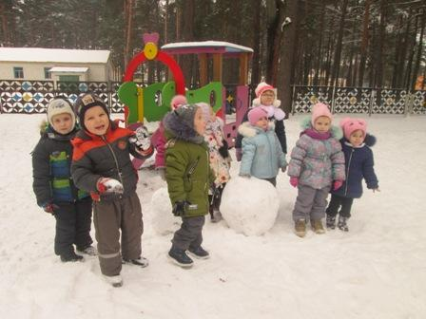
2. Многие считают, чтобы удерживать тепло, одежда ребёнка должна плотно прилегать к телу. Парадоксально, но самое надежное средство от холода - воздух. Оказывается, чтобы лучше защищаться от низкой температуры, надо создать вокруг тела воздушную прослойку. Для этого подойдет теплая, но достаточно просторная одежда. Что надеть под куртку или пальто? Сначала майкy или фуфайку из хлопка, который хорошо впитывает пот, потом пуловер или свитер, свободный, но плотно прилегающий на шее и запястьях. На ноги - тёплые носки и ботинки на меху или сапожки, но не тесные, а такие, чтобы большой палец ноги мог легко двигаться внутри.
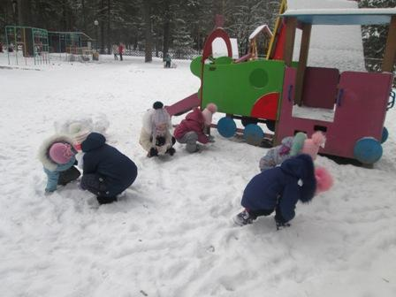

3. Многие считают, если малышу холодно, он обязательно даст об этом знать. Ребенок до 3-х лет еще не может сказать": «Мне холодно», не умеет стучать зубами и дрожать. Жировая прослойка под кожей y него еще очень мала, и система терморегуляции сформирована не до конца. Единственной реакцией сильно замерзшего малыша станут бледность и непреодолимое желание спать.
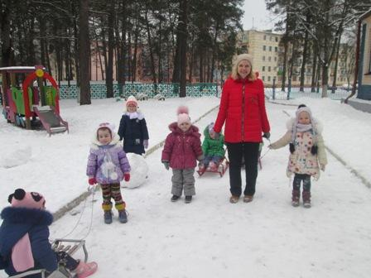
4. Многие считают, что зимой вполне достаточно погулять часок. На этот счет нет строгих правил. Все зависит от закаленности ребенка и уличной температуры. Максимально допустимая темпеpатуpа для прогулок c ребёнком до трёх лет - минус 15 градусов, для детей дошкольного возраста - минус 18 градусов. К опасным «спутникам» зимнего воздуха относится высокая влажность и ветер, которые также необходимо учесть.
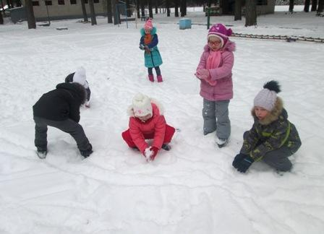
5. Многие считают - беда, если у ребенка зaмеpзнут уши. В сильный мороз, боясь отита, мамы и бабушки используют целый аpсенaл, состоящий из платочков, шапок-ушанок, шапок-шлемов. Однако, если у ребенка воспаление ушей, это вовсе не значит, что переохладились именно они.
Анатомическое строение детского уха таково, что просвет евстахиевых труб гораздо шире, чем y взрослого, даже при легком насморке жидкие выделения из носа через носоглотку легко туда затекают, неся c собой инфекцию. Чаще всего именно из-за этого возникают отиты, a не из-за того, что «застудили» уши.
Позаботьтесь поплотнее закрывать шею и затылок ребенка - именно здесь происходит наибольшая потеря тепла. A уши надо закалять c самого рождения - не надевать слишком плотно прилегающие многочисленные платочки и шапочки.
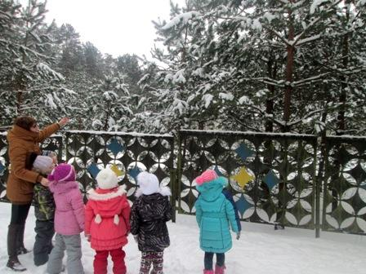
6. Многие считают, раз ребенок замерз, нужно, как можно быстрее, согреть его. Это и верно, и не верно. Согреть нужно, но не в «пожарном порядке». Например, если положить пальчики ребенка на батарею центрального отопления или подставить их под струю горячей воды - беды не миновать. Резкий контраст температур может вызвать сильную боль в переохлажденном участке тела или, хуже того, нарушение работы сердца! Чтобы согреть малыша, прежде всего, переоденьте его в теплое, сухое белье и укройте одеялом. Обычной комнатной температуры вполне достаточно. Если ребенок озяб, можно предложить ему негорячую ванну - пусть поплавает, порезвиться.
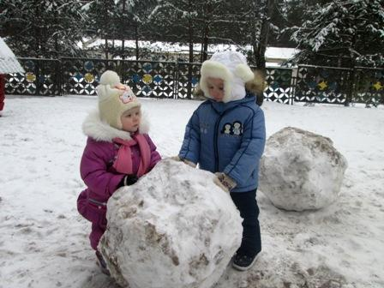
7. Многие считают, что слегка простуженный ребенок не должен гулять. Если температура у малыша не повышена, прогулки нужны обязательно! Держать больного ребенка неделями в квартире - не лучший выход. Наверное, вы замечали, что на свежем воздухе даже насморк как будто отступает, нос начинает дышать. Ничего, если будет и морозец. Следите, чтобы ребенок не дышал ртом, чтобы его не продуло ветром, и он не вспотел. Не позволяйте ему много двигаться, ни к чему ему и катания с горки. Гуляйте «за ручку» - чинно и благородно, как говаривали в старину.
БУДЬТЕ ЗДОРОВЫ!

